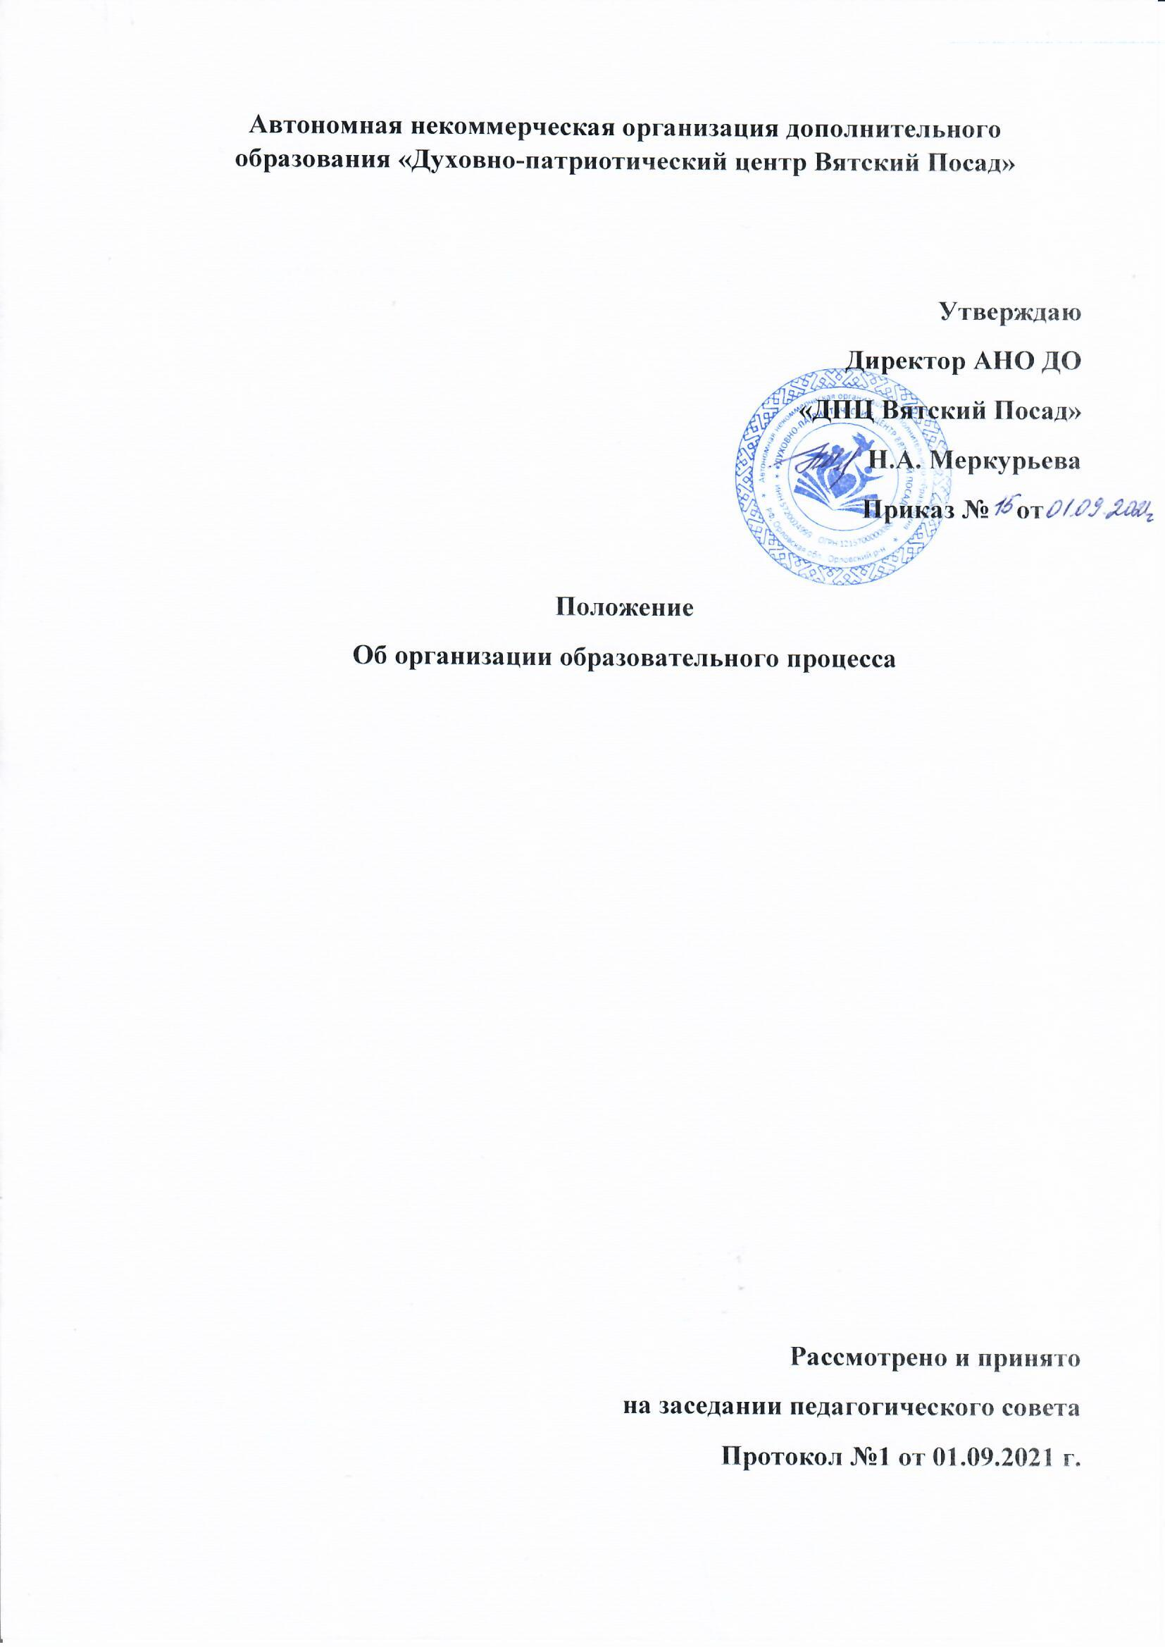

**1. Общие положения**

1.1. Образовательная деятельность в Автономной некоммерческой организации дополнительного образования «Духовно-патриотический центр Вятский Посад» (далее - Центр) строится на основе федеральных документов:

- Федеральный закон РФ №273-Ф3 от29.12.2012г. «Об образовании в РФ», - Приказ Министерства Просвещения РФ от 09.11.2018 г. №196 «Об утверждении Порядка организации и осуществления образовательной деятельности по дополнительным общеобразовательным программам», региональные нормативные документы для организаций дополнительного образования и внутренние локальные акты.

1.2. Образовательная деятельность Центра направлена на:

- формирование и развитие творческих способностей, обучающихся;

- удовлетворение индивидуальных потребностей, обучающихся в интеллектуальном, эстетическом, нравственном развитии, а также в занятиях физической культурой и спортом;

- укрепление здоровья, формирование культуры здорового и безопасного образа жизни;

- обеспечение духовно-нравственного, гражданско-патриотического, военно-патриотического, трудового воспитания обучающихся;

- выявление, развитие и поддержку талантливых детей, а также лиц, проявивших выдающиеся способности;

- профессиональную ориентацию обучающихся;

- создание и обеспечение необходимых условий для личностного развития, профессионального самоопределения и творческого труда обучающихся;

- создание условий для получения начальных знаний, умений и навыков в области физической культуры и спорта, для дальнейшего освоения этапов спортивной подготовки;

- социализацию и адаптацию их к жизни в обществе;

- формирование общей культуры обучающихся.

**2. Учебный план**

2.1. Учебный план - основной документ, определяющий планирование и организацию образовательного процесса - определяет максимальный объем учебной нагрузки обучающихся, состав образовательных областей и творческих направлений, распределяет учебное время, отводимое на содержание образовательных программ по годам обучения в соответствии с программами, рассмотренными педагогическим советом.

Учебный план составляется на основе имеющегося программно-методического обеспечения. Являясь нормативным документом, учебный план регламентирует организацию и содержание образовательного процесса, суммарное итоговое количество часов, указанное в нем.

2.2 Часы учебного плана используются на освоение образовательных программ, проведение индивидуальных и групповых занятий.

2.3 Учебный план на новый учебный год утверждается директором Центра.

**3. Режим деятельности организации**

3.1 Центр работает ежедневно с 8-00 до 20-00 часов.

3.2 Работа в Центре организуется круглогодично, учебный год для обучающихся начинается 15 сентября и заканчивается 31 мая.

3.3 В период летних каникул в Центре могут создаваться различные детские объединения с постоянным или переменными составами детей в лагерях с дневным пребыванием детей.

**4. Направления и формы образовательной деятельности**

4.1. Образовательная деятельность Центра определяется образовательной программой, которая разрабатывается организацией самостоятельно с учетом запросов потребителей образовательных услуг, уставных целей и задач.

4.2. Центр организует образовательный процесс в соответствии с учебным планом в объединениях по интересам, сформированных в группы одного возраста или разных возрастных категорий (разновозрастные группы), являющихся основным составом объединения (ансамбля, коллектива, студии, кружка, мастерской и т.д.) (далее - объединения), а также индивидуально.

4.3. Занятия в объединениях могут проводиться по дополнительным общеобразовательным общеразвивающим программам различных направленностей: художественной, физкультурно-спортивной, туристско-краеведческой, социально-педагогической.

4.4. Занятия в объединениях могут проводиться по образовательной программе одной тематической направленности или комплексным интегрированным образовательным программам.

4.5. Продолжительность обучения определяется программой каждого объединения и составляет от 1 года до 5 лет.

4.6. В Центре может использоваться дистанционная форма обучения (при наличии соответствующих технических условий) и индивидуальное обучение на дому.

4.7.Для обучающихся с ограниченными возможностями здоровья обучение может осуществляться при наличии специальных условий.

4.8. При реализации дополнительных общеобразовательных общеразвивающих программ Центр может организовывать и проводить массовые мероприятия, создавать необходимые условия для совместного труда и отдыха обучающихся и (или) их родителей (законных представителей) несовершеннолетних обучающихся.

4.9. В работе творческих объединений при наличии условий и согласия руководителя объединения могут участвовать совместно с несовершеннолетними обучающимися их родители (законные представители) без включения в основной состав.

4.10. При реализации дополнительных общеобразовательных общеразвивающих программ могут предусматриваться как аудиторные, так и внеаудиторные занятия, которые проводятся по группам или индивидуально.

4.11. Некоторые виды образовательной деятельности могут осуществляться на платной основе в соответствии с Положением об оказании платных услуг.

4.12. Занятия могут проходить как в Центре, так и на базе других образовательных организаций.

**5. Режим занятий детских объединений**

5.1 Наполняемость детских объединений и режим занятий определяется в соответствии с санитарно-эпидемиологическими правилам и нормативами для учреждений дополнительного образования (СанПиН 2.4.4.3172-14).

|  |  |  |
| --- | --- | --- |
| ***Наименование объединения*** | ***Кол-во занятий в неделю*** | ***Количество занятий в день, продолжительность*** |
| Фольклорный ансамбль «Вятушка» | 2-3 | 1-4  45 минут для детей с 5 лет |
| Клуб исторической реконструкции | 2-3 | 1-4  45 минут для детей с 14 лет |
| Студия керамики | 2-3 | 1-4  45 минут для детей с 5  лет |
| Гончарная мастерская | 2-3 | 1-4  45 минут для детей с 10 лет |
| Текстильная мастерская | 2-3 | 1-4  45 минут для детей с 7 лет |
| Студия художественной деревообработки | 2-3 | 1-4  45 минут для детей с 7 лет |
| Студия ИЗО и декоративно-прикладного искусства | 2-3 | 1-4  45 минут для детей с 5 лет |
| Студия художественной обработки соломы | 2-3 | 1-4  45 минут для детей с 5 лет |